新疆数字证书认证中心

数字证书及电子签章线下、线上办理指南
自治区公共资源交易平台+14地（州、市）公共资源交易平台已实现实体CA互通互认，请各市场主体办理数字证书时向办理机构明确用途为参与新疆各地州公共资源交易中心招投标。

一、现场办理
交易主体可选择就近受理点现场办理CA数字证书和电子签章业务，办理时需要提供的材料为：
（一）新办理数字证书业务须提供：
1、统一社会信用代码证副本复印件一份；
2、经办人身份证原件及复印件一份（二代身份证正反面）；
3、《授权委托书》一份；
注：以上资料都须加盖单位公章。
（二）到期更新数字证书业务须提供：
1、经办人身份证原件；
2、CA数字证书介质；
（三）补办数字证书业务须提供：
1、统一社会信用代码证副本复印件一份；
2、经办人身份证原件及复印件一份（二代身份证正反面）；
3、《授权委托书》一份；
4、单位出具的补办证明一份；
注：以上资料都须加盖单位公章。
（四）口令解锁数字证书业务须提供：
1、单位出具的口令解锁证明一份；
2、经办人身份证原件；
3、CA数字证书介质；
注：以上资料都须加盖单位公章。
（五）企业名称及法人变更流程
1、单位自行在诚信库修改企业信息；
2、变更CA数字证书需要携带资料
（1）统一社会信用代码证副本复印件一份；
（2）工商局出具的《变更通知书》复印件一份；
（3）《授权委托书》一份
（4）CA数字证书介质；
注：以上资料都须加盖单位公章。

注意事项：
（1）新数CA中心客服4000921999。
（2）新数CA数字证书初始密码：123456。

2、新数CA全疆服务网点联系表
序号 | 所属地区 | 县市 | 联系人 | 联系电话 | 机构地址
1. | 中心 | 乌鲁木齐市 | / | 4000-921-999 | 乌市天山区人民路183号兴亚大厦18楼新疆CA
4. |  | 水磨沟区 | / | / | 乌鲁木齐水磨沟区益民大厦5楼乌鲁木齐市公共资源交易中心3、4号窗口（只办理乌市公共资源证书）
5. |  | 水磨沟区 | / | / | 乌鲁木齐水磨沟区益民大厦5楼自治区公共资源交易大厅第三服务工作区517室
12. | 五家渠 | 五家渠市 | 王英 | 0994-5812005  13619965173 | 新疆五家渠市猛进南路青湖铭城小区北侧门面（便民警务室旁）五家渠天诚财税咨询服务有限公司
14. | 图木舒克 | 图木舒克市 | 赵慧彩 | 0998-5886593  13899150680 | 图木舒克市市民之家C区26号
15. | 石河子 | 石河子市开发区 | 施磊 | 0993-285209913119931166 | 石河子市九州物流园B3栋11号
16. | 石河子 | 石河子市开发区 | 姜红 | 0993-2626132  13289935991 | 石河子开发区北八路21号管委会二楼20210室
17. | 克拉玛依 | 克拉玛依市 | 封媛 | 0990-6666822 | 克拉玛依市克拉玛依区迎宾路75号（中国银行大厦10楼营业部）
18. | 伊犁州 | 伊宁市 | 金峰 | 0999-8982485  13345487777 | 伊宁市西公园旁建银大厦206
20. | 昌吉州 | 昌吉市 | 牛冬梅 | 0994-2521739 | 昌吉市北京南路21号华东商务大厦6楼
21. | 昌吉州 | 昌吉市农业园区 | 李红 | 18009949031 | 昌吉市屯河北路新天地大厦619室
23. | 阿勒泰地区 | 阿勒泰市 | 交哈尔 | 18899004537 | 阿勒泰市政务服务中心
25. | 博州 | 博乐市 | 曹松梅 | 13809998299 | 博乐市锦绣A区西门中国移动门面1楼
26. | 塔城地区 | 塔城市 | 李玉敏 | 0901-6111820  0901-6666867 | 塔城市宁城宾馆后九丰代办；  塔城市六合行政服务大厅二楼110号工位
30. | 哈密地区 | 哈密市 | 冯翠 | 0902-2233031 | 哈密市伊州区伊州大道167号（哈密市融媒体中心西侧一楼109号窗口）
32. | 巴州 | 库尔勒市 | 王彩萍 | 18299811633 | 石化大道库尔勒市社保局二楼70-71窗口(八中对面）
35. | 阿克苏地区 | 阿克苏市 | 鲁海霞 | 0997-2151777 | 多浪河二期阿克苏市行政服务中心一号楼二楼D7数字证书窗口
36. | 阿克苏地区 | 库车 | 伊力哈木 | 0997-7888917 | 库车县友谊北路10号申信会计师事务所
37. | 和田地区 | 和田市 | 陈海燕 | 0903-2029860 | 和田市友谊路7号新疆正大  和田政务大厅二楼
39. | 喀什地区 | 喀什市 | 张文丽 | 15001465669 | 喀什市东城政务中心二楼80，81号窗口
40. | 克州 | 阿图什市 | 张小勤 | 15349979888 | 阿图什市迎宾路66号002号警务站旁边二楼

二、网上办理
新数CA现已开通网上办理CA数字证书业务，可在线远程进行数字证书的新办、续费（延期）。企业可通过手机微信小程序“丝路签企业保姆”在线新办数字证书。到期用户可登录新数CA官网（官网：www.xjca.com.cn）进行续费。
1、丝路签企业保姆线上新办需要的资料
（1）统一社会信用代码证；
（2）经办人身份证原件；
（3）《授权委托书》一份；
2、在线新办业务办理流程
（1）打开小程序
方法一：通过搜索小程序“丝路签企业保姆”进入。
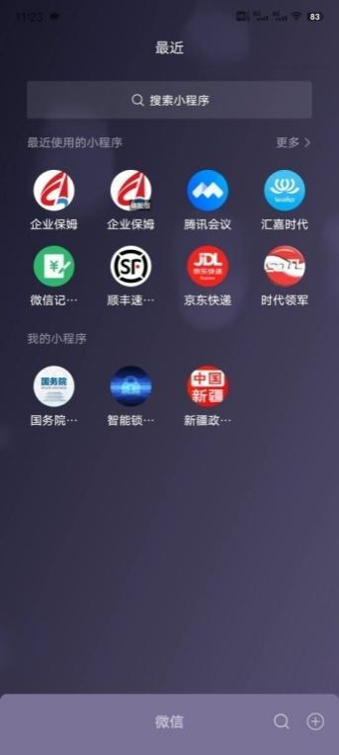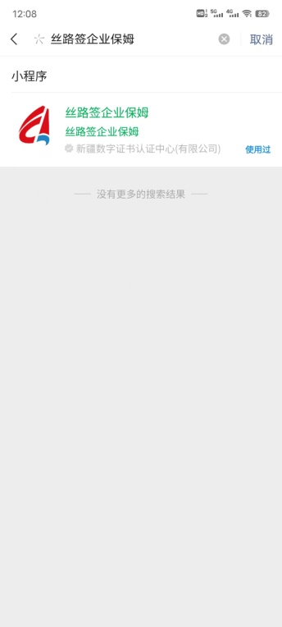

方法二：通过扫描二维码进入。


（2）登陆
方法一：微信登陆
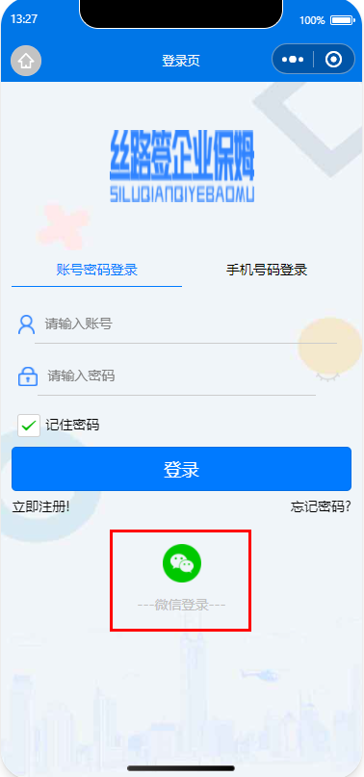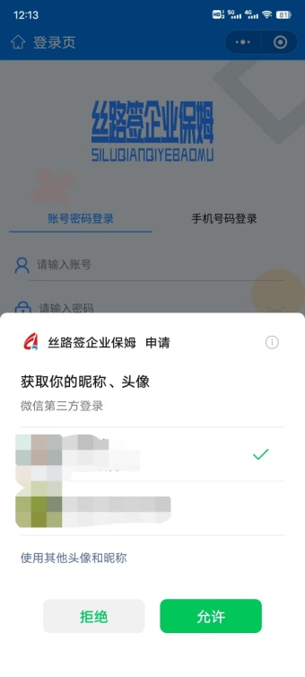
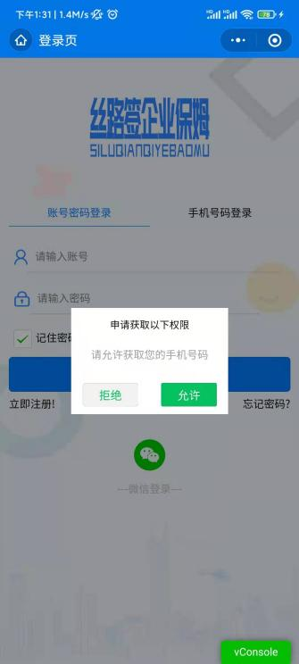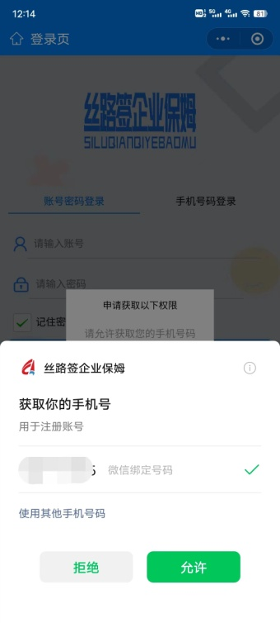

方法二：手机号注册登陆。
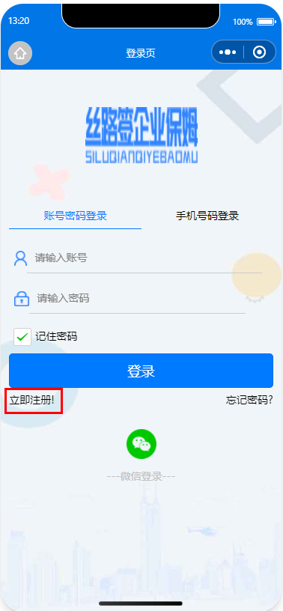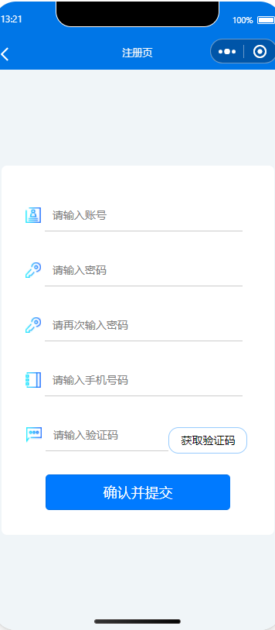

（3）实名认证
登陆小程序后需要通过实名认证后才能办理业务。通过点击任何业务办理弹出实名认证提示框进行实名。
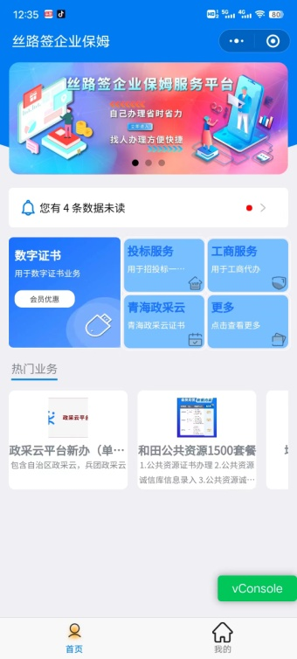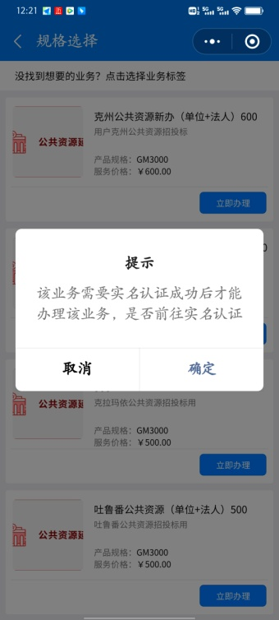

（4）办理业务
1、选择数字证书—点击业务标签筛选业务—选取所需办理业务，选择自提或邮寄后点击“立即支付”。
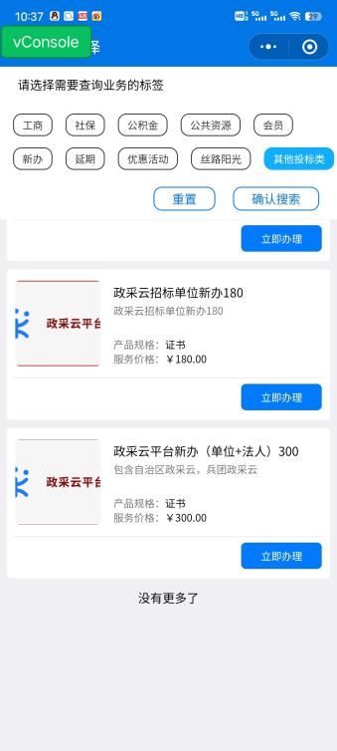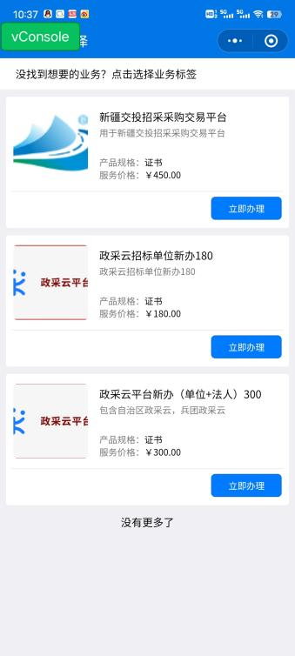
2、支付完成后签署申请责任书，签署完成后点击屏幕左下角返回按钮返回丝路签企业保姆。
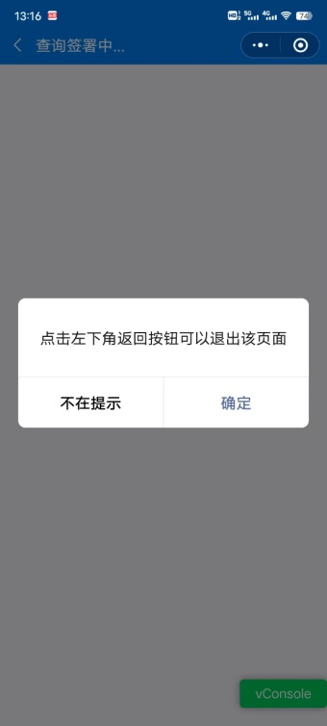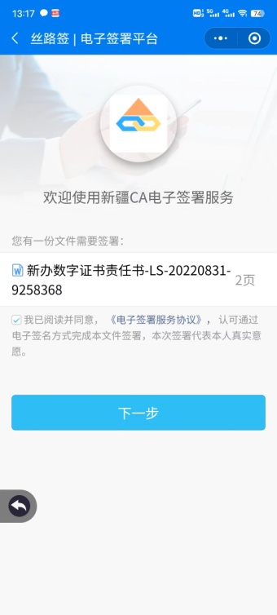
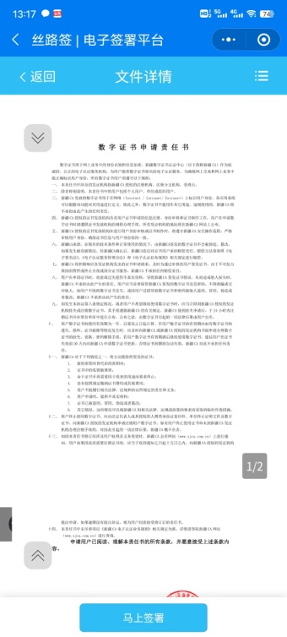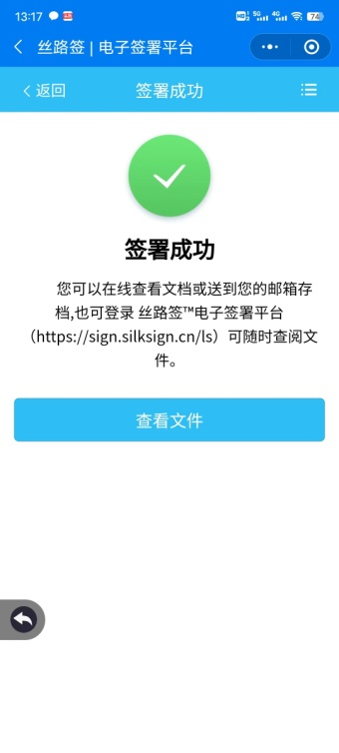
3、上传业务所需资料，核实确认办理企业信息。提交成功后等待后台业务人员审核及邮寄数字证书。
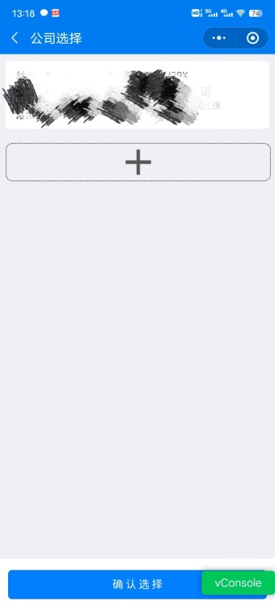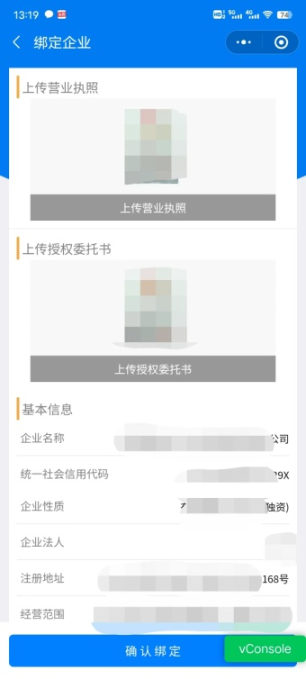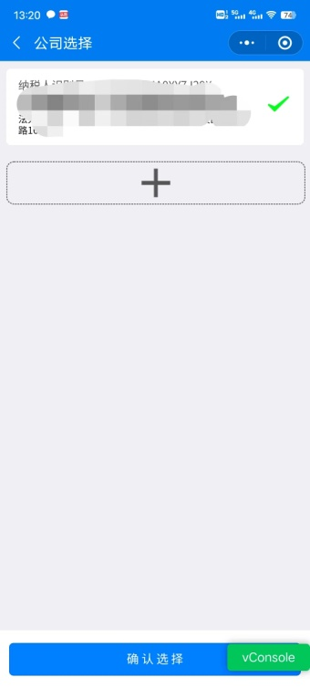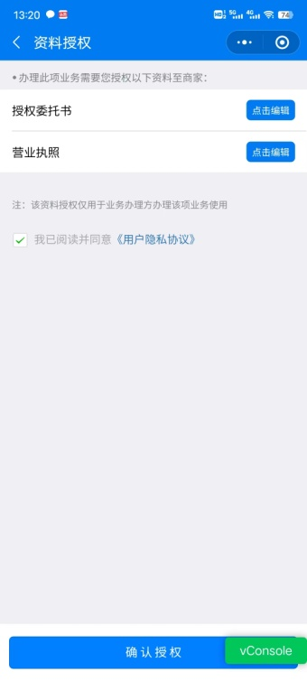

- 在线更新业务办理流程
（1）申请流程
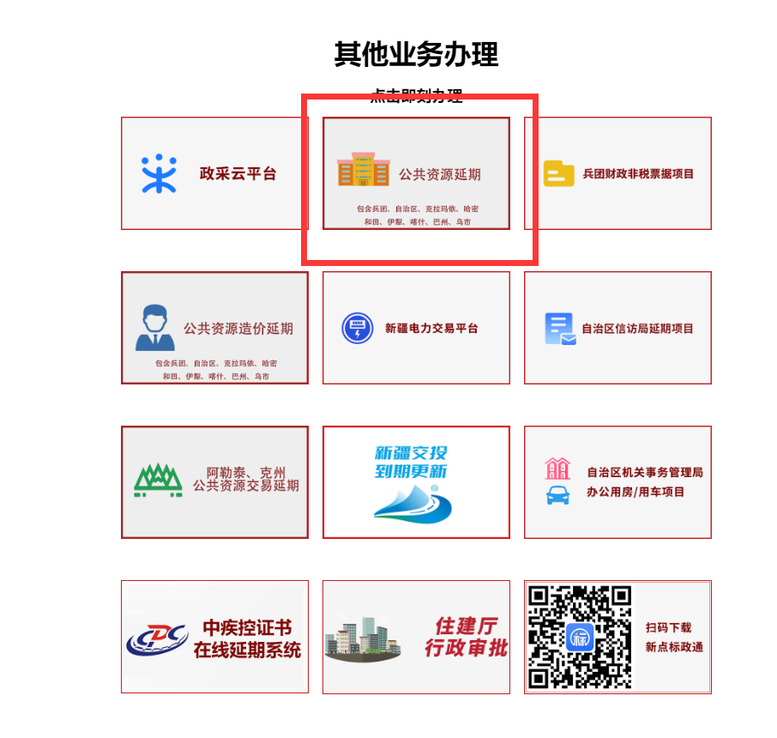
网页搜索“新疆数字证书认证中心”或在网页链接处输入地址：www.xjca.com.cn---服务大厅，选择需要办理的公共资源交易模块，例如：公共资源延期。

插入证书，输入手机号及验证码后点击登录。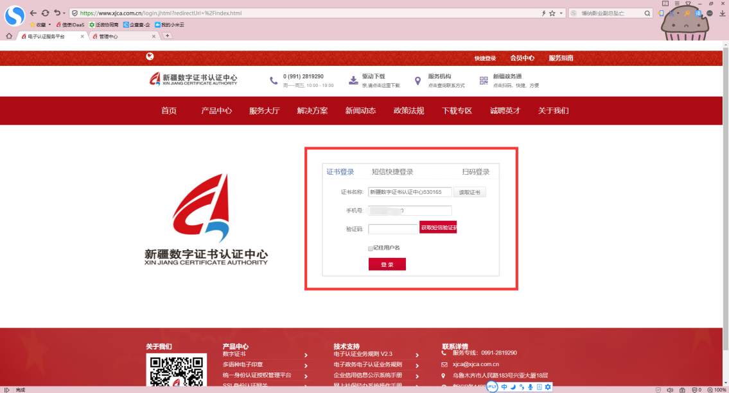

选择需要办理的公共资源交易模块。

确认所要延期的CA证书信息后点击确认。
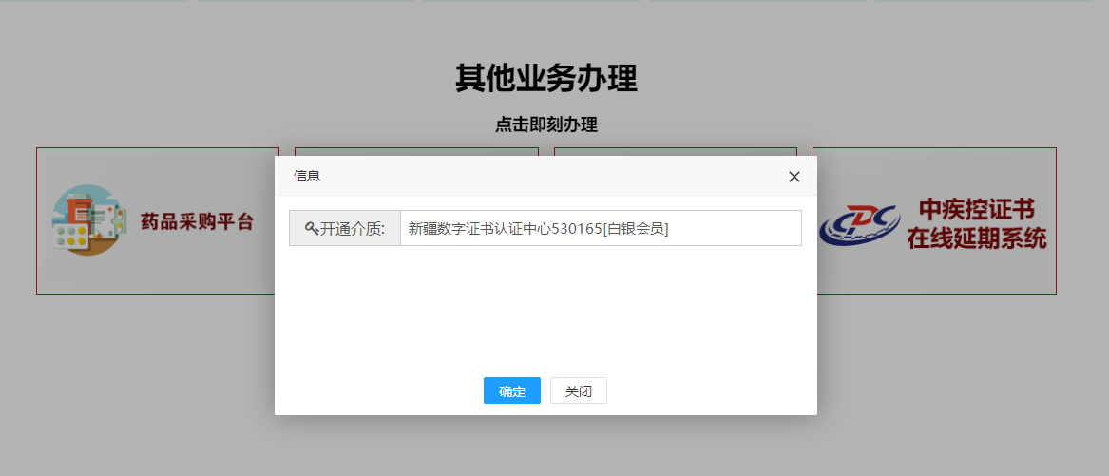
点击发票信息添加，填写正确的开票信息后点击提交并提交订单信息。 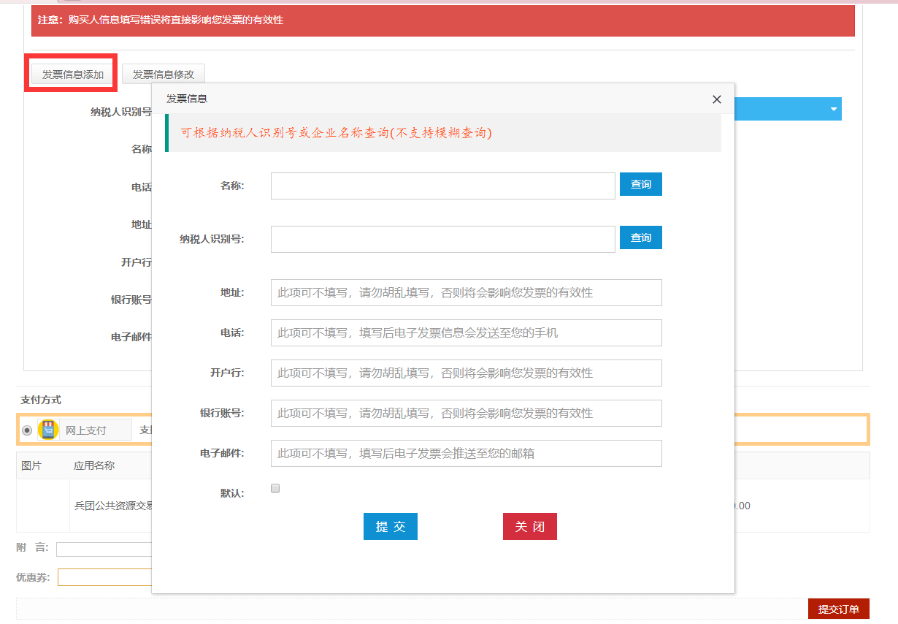
选择使用微信或支付宝支付CA证书延期费用。
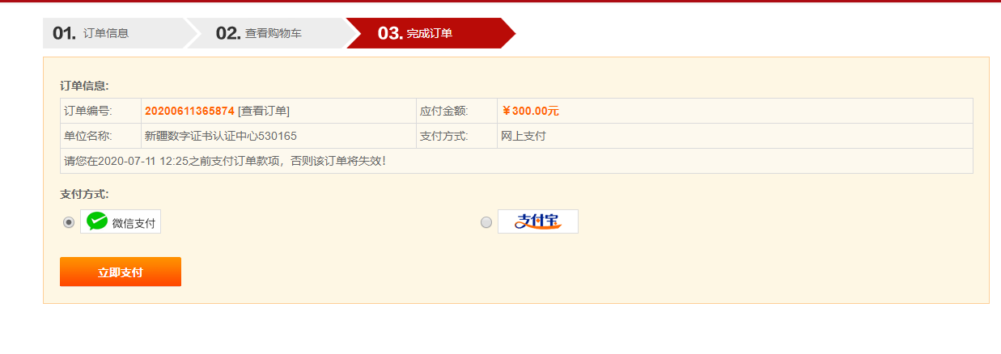
打开新疆电子认证安全套件，拔了重新数字证书，自动延期数字证书。
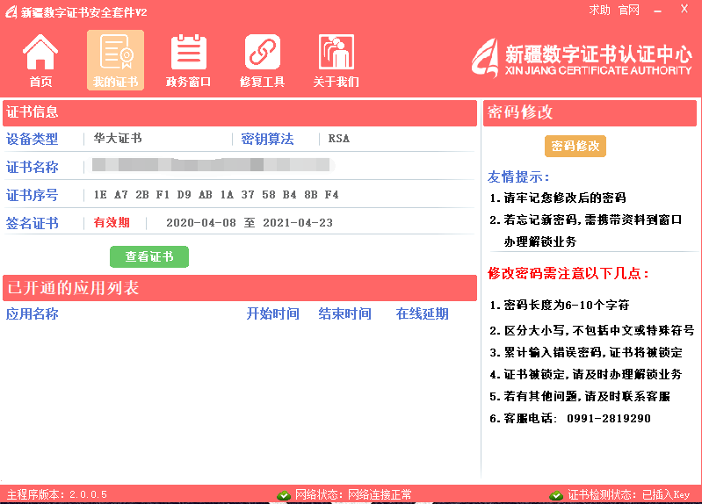

（2）新疆CA电子签章延期流程：
第一步：将数字证书插入电脑，登录网址：https://uksqpt.xjzqt.com.cn:18080/online-renewal/index
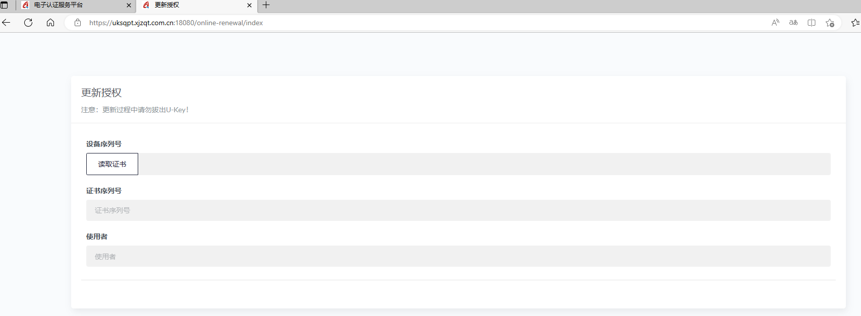
第二步：点击读取证书。
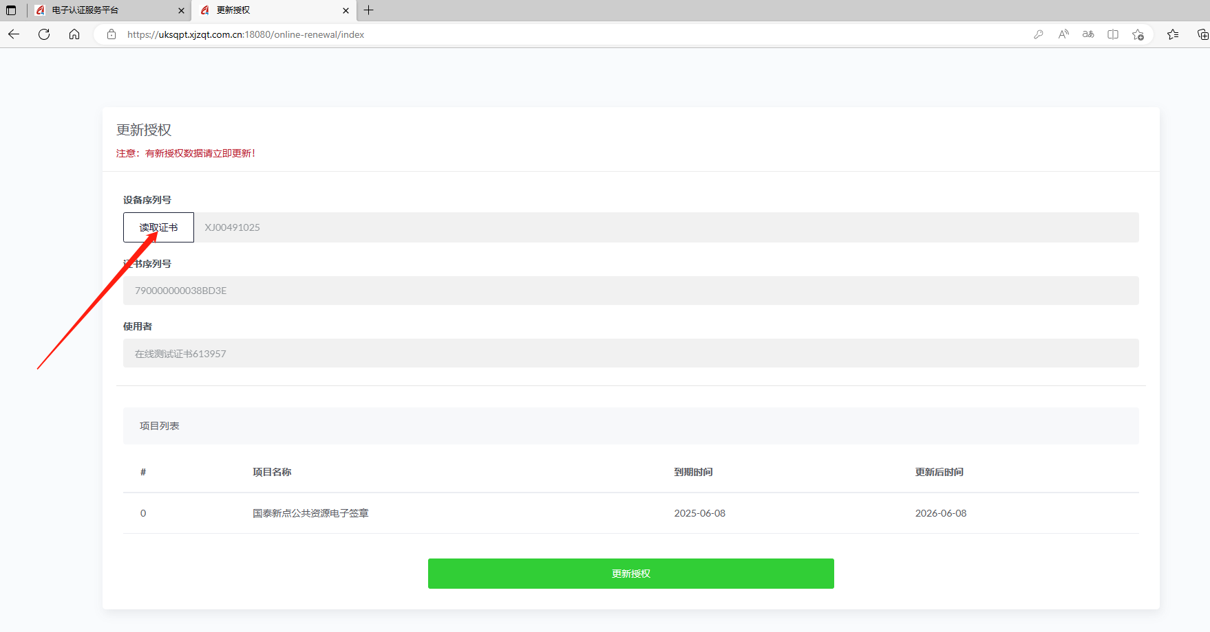
第三步：进行信息确认，并且查看是否有额度。
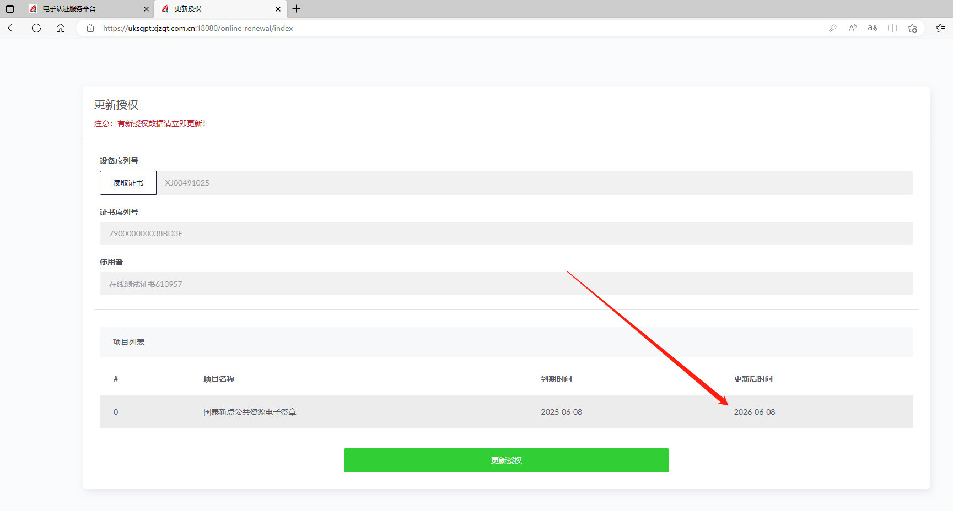
第四步：确认额度后，点击更新授权，即签章在线延期成功。
